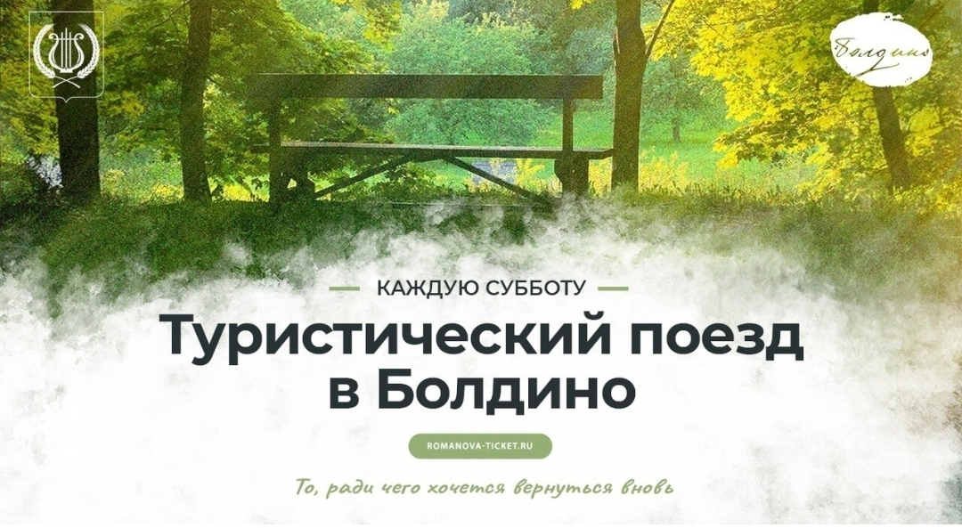

**ПОЕЗД В XIX ВЕК ! СПЕЦИАЛЬНЫЙ ТУРИСТИЧЕСКИЙ ПОЕЗД УМЧИТ В ПУШКИНСКОЕ БОЛДИНО. МАРШРУТ ПОЕЗДКИ НИЖНИЙ НОВГОРОД-СТ.УЖОВКА-БОЛЬШОЕ БОЛДИНО-СТ.УЖОВКА-НИЖНИЙ НОВГОРОД**

**Каждые выходные (суббота или воскресенье)**

**Отправляйтесь в Пушкинское Болдино и окунитесь в атмосферу романтики XIX века... Это уникальное приключение с проездом на комфортабельном поезде, который за три с половиной часа домчит вас до заповедных мест. Интерактивный спектакль по пути следования, мастер-классы, экскурсии, танцевально-театрализованное представление "Бал пушкинских героев" станет отличным приключением, как для школьников, так и для взрослых.**

**Программа экскурсионного тура**

В период с 06:45 до 07:15 встреча в центре зала, на ж/д вокзале Нижнего Новгорода. Сбор туристов, получение специальных наклеек, позволяющих пройти все назначенные объекты показа по программе. Организованная посадка в **вагон №2.**

**07:35 Отправление поезда. Чаепитие с печеньем**. За окном будут мелькать дома, леса, дороги, а туристический поезд унесет вас на встречу романтике  Болдино. Времени заскучать в поезде у вас точно не будет, поскольку в пути вас ждет участие в интерактивном спектакле, мастер-класс и необычные знакомства. Столичная барышня, одетая по моде XIX  столетия окажется в нашем вагоне, а значит пора готовить веера и ларнеты, атласные ленты и кружевные перчатки. Впрочем все эти старинные вещи окажутся в саквояже необычной барышни. Еще вчера она пила чай с Натальей Гончаровой и вот сегодня с нами, в будущем. Веера,  ювелирные украшения, кружевные перчатки, платки с вышивкой и неуловимыми ароматами, головные уборы того времени - все это неожиданным образом появится в нашем путешествии и подчеркнет колорит поездки. За короткое время, туристы научатся разговаривать языком веера и говорить с французским шармом, узнают смысл устаревших слов, вышедших из обихода. Туристов ждут и непростые решения -  читать или нет ... чужие письма ? Ведь загадочная барышня везет ценное письмо самому Пушкину. Каждый участник приключения получит специальный конверт и  бланк в стиле XIX века, в котором можно будет обратиться... к той самой Татьяне, героине романа А.С.Пушкина "Евгений Онегин". Какое у вас получится это письмо-экспромт ? Веселым, загадочным, деловым ? Может быть вы расскажите в нем какую то необычную семейную историю? Знаете наверное только вы... С помощью настоящей сургучной печати и гусиного пера вы запечатаете свое тайное письмо. Перьевая ручка в данном мастер-классе каждому туристу преподноситься в подарок. Интересная программа в пути украсит вашу дорогу в Болдино, и Вы не успеете оглянуться, как наш поезд уже приедет на станцию Ужовка.

**10:54 Прибытие на станцию Ужовка. Организованная пересадка в специально отведенные туристические автобусы.** Трансфер в Большое Болдино (30-40 мин). Вот оно Большое Болдино! Имение Пушкиных простирается на многие километры, и каждый кусочек земли пронизан романтизмом, поэзией и духом творца. Здесь Александр Сергеевич придавался размышлениям, строил планы, любил конные прогулки, мечтал о любви. Эти места наполнены волшебной красотой болдинских пейзажей, вдохновят и преобразят вас.

**11:45 Обед в кафе.**

**Фото стоп на знаменитом «горбатом» мостике, где вас будет ждать сам... Александр Сергеевич Пушкин. Небольшая театрализованная зарисовка на тему "Секрет вашего имени". Вас встретит любитель творчества А.С.Пушкина, культурный работник Большеболдинского КДЦ, актер народного театра Большого Болдино Артур Акульчик.**

**13:10 Экскурсия по главному дому и усадебному парку (открыт после реконструкции 2024).** Главная ценность - сохраненное имение рода Пушкиных - здесь все осталось, как было при владельцах. Господский дом, хранят бесценные мгновения времени, проведенного здесь великим поэтом, обстановка, записи, портреты родных и дальних родственников и буквально витают в воздухе строки из произведений Александра Сергеевича Пушкина, написанные в те дни, когда поэт находился в имении. А если Вы помните, что именно в Большом Болдино Пушкин написал самое большое количество своих произведений. В том числе самые любимые и известные детские сказки – «Сказка о попе и работнике его Балде», «Сказка о мертвой царевне и семи богатырях», «Сказка о золотой рыбке» и «Сказка о Золотом Петушке». Экскурсия по усадьбе не оставит равнодушным ни взрослых, ни детей! Увлекательная история о жизни Пушкина в имении, рассказ о событиях тех дней, перенесет вас во времена галантных кавалеров, прекрасных дам, конных прогулок, балов и дуэлей!

**14:40 Переезд на автобусе в деревню Львовка.**  История села  удивительна, оно было названо в честь деда поэта - Льва Александровича Пушкина. Здесь можно прогуляется по парку, посетить усадебный дом, музей литературных героев «Повестей Белкина». Экспозиция музея посвящена героям произведений, а также жизни русского помещика, что так ярко и самобытно отразил Пушкин в своих произведениях - "Барышня-крестьянка", "Метель", "Станционный смотритель" и др. Для тех, кто производит оплату экскурисионного билета в музей заблаговременно - гарантированная экскурсия по музею.

15:10 Посещение музея **(для тех, кто приобрел услугу).**

Для тех, кто не планирует поездку в Львовку - варианты проведения свободного времени: остаться в Болдино и придти к 16:30 на бал, поехать в Львовку, и просто погулять по парку.

**16:15 Переезд Львовка-Большое Болдино на автобусе.**

**16:30-18:00  Бал пушкинских героев.**

И как многоточие в нашем путешествии по самым знаменитым Пушкинским местам, Вы сможете увидеть прекрасную реконструкцию бала XIX столетия под чарующую музыку известных композиторов - веселая кадриль, дивный полонез, заводная полька и всеми любимый вальс и другие танцы! Кто знает, возможно, молодое поколение увидит много схожих элементов с современной тусовкой! Но, поражающее до глубины души танцевальное и театрализованное представление, станет финальной точкой, тем отправным моментом, который оставит неизгладимое впечатление от этого путешествия, и еще долго будет манить в эти чарующие места! Программа познакомит со светским этикетом и бальной культурой XIX века. Актеры в костюмах пушкинской поры продемонстрируют танцы того времени (полонез, вальс, мазурку, кадриль, польку), игры и развлечения, принятые на дворянских балах. Они также расскажут подробности из истории русских балов и светской жизни Пушкина. Гости смогут стать участниками мастер-классов по танцам, развлекательных и игровых эпизодов программы.

18:10 Трансфер на автобусе Большое Болдино-ст. Ужовка. Посадка в поезд.

18:53 Отправление поезда. Вручение сертификатов о поездке.

22:23 Прибытие в Нижний Новгород на ж/д вокзал.

**Стоимость на 1 человека за тур**

**Время посещения объектов может быть изменено по порядку, количество нет**

|  |  |  |  |
| --- | --- | --- | --- |
| программа | школьник, пенсионер | взрослый | Реб. до 06 лет с родителем |
| С 13.09 и далее каждые выходные | | | |
| 1 турист | 6900 | 7500 | 5990 |
| Группе школьников с одним бесплатным местом для педагога 15+1, 17+1, 24+1 | 6900 | 7500 | - |

В стоимость включено

• проезд в комфортабельном вагоне межрегионального значения (Нижний Новгород-Ужовка-Нижний Новгород)*  
• трансфер на автобусе Ужовка-Большое Болдино-Ужовка  
• развлекательная программа в пути (в вагоне, на маршруте в Болдино)  
• чаепитие в поезде (на маршруте в Болдино)  
• обед   
• экскурсионная программа с посещением 1 музея в Болдино  
• трансфер в деревню Львовку на автобусе (Большое Болдино-Львовка-Большое Болдино)  
• интерактивная программа "Пушкинский бал"  
• сертификат о поездке  
• набор для мастер класса в поезде - конверт, бланк, сургуч (почтовая марка при необходимости), перьевая ручка в подарок

**Доп.плата :**

* **входной билет в музей Литературных героев "Повестей Белкина" взрослый 600 руб., школьный - пенсионный 550 руб. (для группы по Пушкинской карте)\***
* **страховка от невыезда 450 руб. (возврат полной стоимости тура, в случае болезни)**

Примечание :

• вагон поезда (кресло высокое, персональный столик, подножка для ног, туалет в вагоне, проводник от РЖД), подзарядка для телефона со своим шнуром. Вагон межрегонального значения (не электричка)

* рекомендованный возраст посещения тура 7+
* по правилам экскурсионного тура путевка не может быть продана без места для ребенка
* группа делится на потоки, последовательность посещения музеев, в разных потоках может отличаться, без изменения общего объема
* развлекательная программа в поезде проводится во время следования поезда в Болдино, обратно нет
* Мастер-класс «Письмо Татьяне» по желанию можно оставить у себя на память в качестве сувенира с сургучной печатью или получив у сопровождающего настоящую почтовую марку отправить письмо из Болдино (отдать сопровождающему)

Организованным группам :

* прибывая в Большое Болдино группа в количестве 15+1, 17+1, 24+1 путешествует ст.Ужовка-Болдино-ст.Ужовка без присоединения других туристов. В случае если группа будет не стандартной, например 20+1 , то на ст.Ужовка четыре туриста со стороны будут присоединены к вашей группе, так как это связано с вместимостью автобусов.
* Все услуги, которые приобретает группа, входят в стоимость бесплатной путевки для сопровождающего (путевка зеркальная).

По телефону +7(831) 211-40-40, +7(910) 3840300 можно обговорить индивидуальные условия путешествия и заказать скидки по Пушкинской карте для конкретной группы. Индивидуальным туристам использование Пушкинской карты в данном туре невозможно.

**Туроператор поездки**

**ООО «Романова Тревел»**